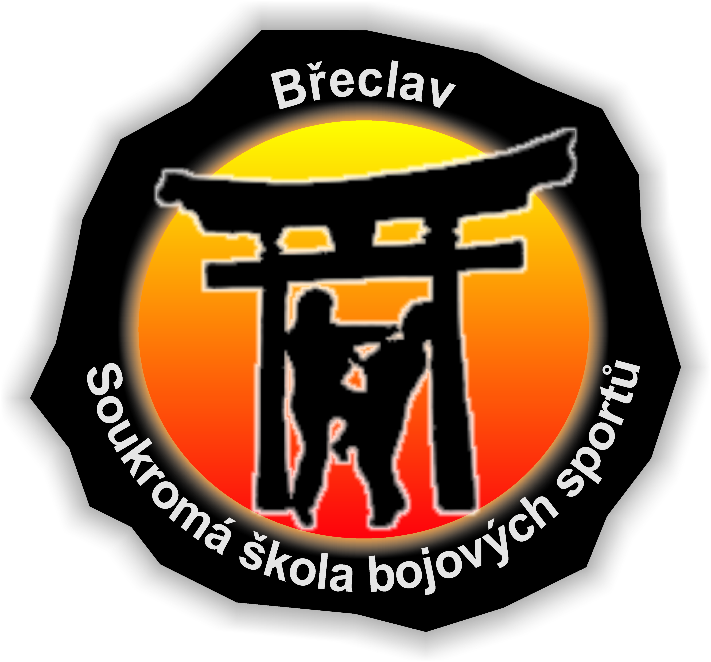
Turnaj mladých bojovníků

3. ročník turnaje

Všeobecná ustanovení:

Pořadatel : Škola bojových sportů Břeclav, oddíl judo
Datum : sobota 20. října 2012
Místo konání : sportovní hala Lokomotivy Břeclav, ul.Veslařská 1, Břeclav
/ vedle koupaliště /
Ředitel soutěže : Věra Krásná, 602 211 720, krasna.vera@seznam.cz
Hlavní rozhodčí : David Marek
Ostatní rozhodčí : dle delegace
Startovné : 100,- Kč. Závodníci startují na vlastní náklady

Technická ustanovení:

Předpis : závodí se dle platných pravidel judo, SŘ včetně dodatků a tohoto rozpisu

Startují : mláďata / chlapci a děvčata /- nar. 2002 a mladší
jednotlivé váhy budou určeny po rozvážení
mladší žáci nar. 2001,2000 váhy -34,-38,-42,-46,-50,-55,-60kg
starší žákyně nar. 1999,1998 váhy -44,-48,-52,-57,-63,+63 kg
starší žáci nar. 1999,1998 váhy – 50,-60,- 66, - 73 kg
dorostenci nar. 1997,1996 váha do 90kg

Pro otevření váhové kategorie musí být min. 3 závodníci, jinak sloučení kategorií.

Ceny : závodníci na 1.-3. místě obdrží diplom a medaili. V kategorii mláďat dvě třetí místa.

Časový pořad : 9.00 – 10.00 vážení
zahájení turnaje ihned po rozlosování.

Soutěž proběhne na třech tatami.

Důležité : vstup do tělocvičny pouze v přezůvkách !!!Bude kontrolováno !!!

Na všechny čeká příjemný bufítek

Břeclav dne 10.9.2012 Srdečně zvou pořadatelé

